CFP®暨AFP測驗 限用電子計算機機種：
型號 | 圖片 |  | 型號 | 圖片 | 型號 | 圖片 |  | 型號 | 圖片
CASIO  FC 100 | 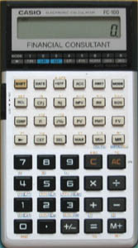 |  | CASIO  FC 200 | 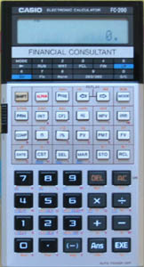 | CASIO  FC 100V  &  CASIO  FC 100V2  (2nd edition) | 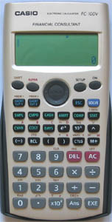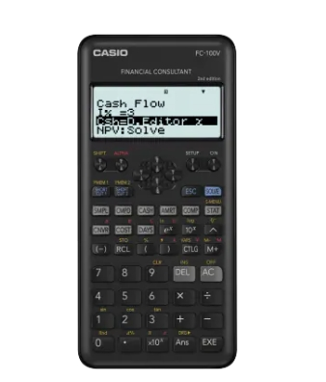 |  | CASIO  FC 200V  &  CASIO  FC 200V2  (2nd edition) | 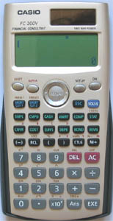  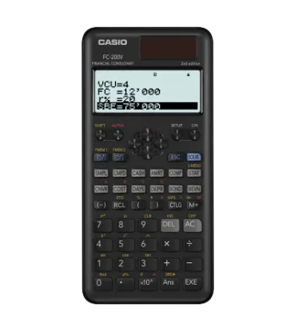
型號 |  | 圖片 |  |  |  | 型號 | 圖片
Texas Instrument  (TI)  BAⅡ Plus |  | 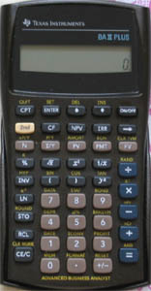 |  | 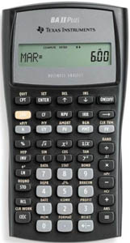 | 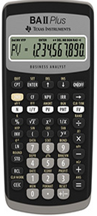 | Texas Instrument  (TI)  BAⅡ Plus  Professional | 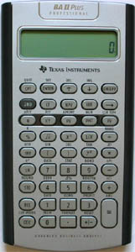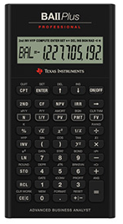

型號 | 圖片
Hewlett-Packard  (HP)  12C  Hewlett-Packard  (HP)  12C  Platinum | 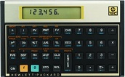
 | 